Cuadernillo 4: Ataque doble (parte 1)
1- JUEGAN BLANCAS CABALLO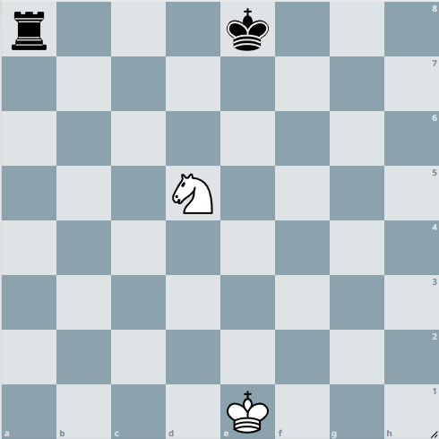

2- JUEGAN BLANCAS CABALLO 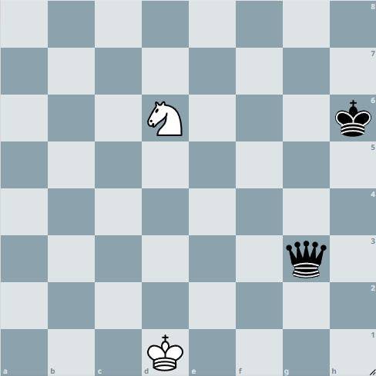

3- JUEGAN BLANCAS CABALLO 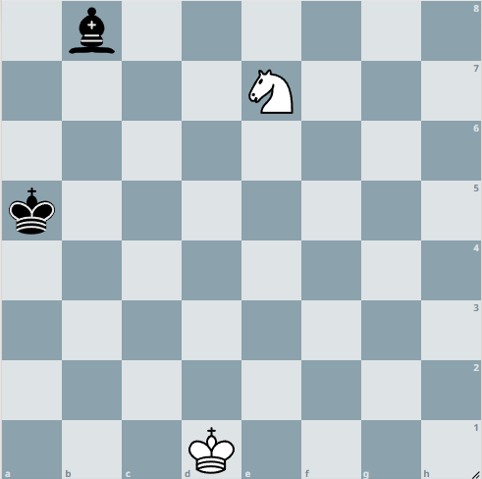

4- JUEGAN BLANCAS CABALLO 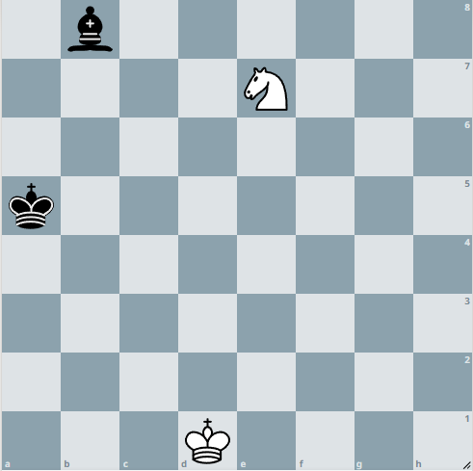

5- JUEGAN BLANCAS CABALLO 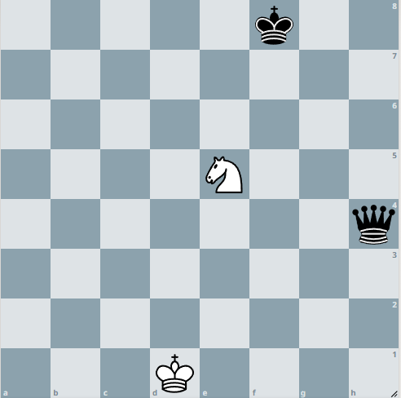

6- JUEGAN BLANCAS CABALLO 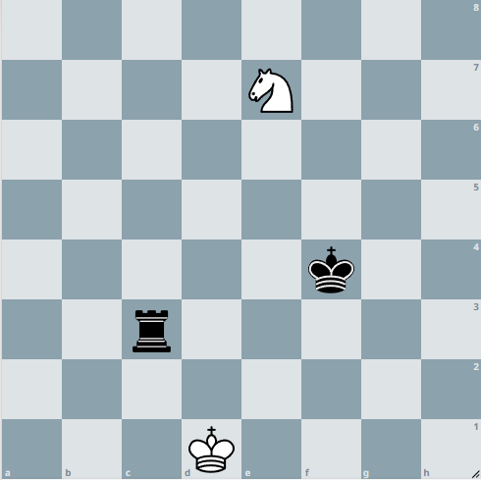

7- JUEGAN BLANCAS ALFIL 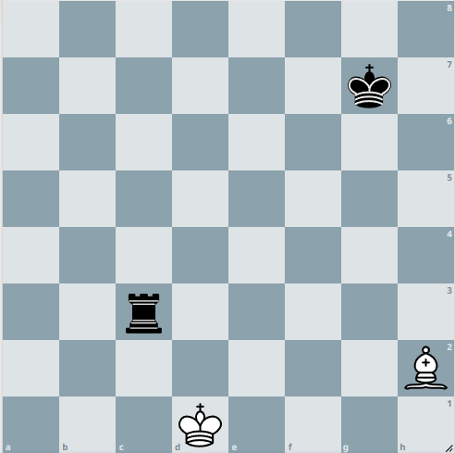

8- JUEGAN BLANCAS ALFIL 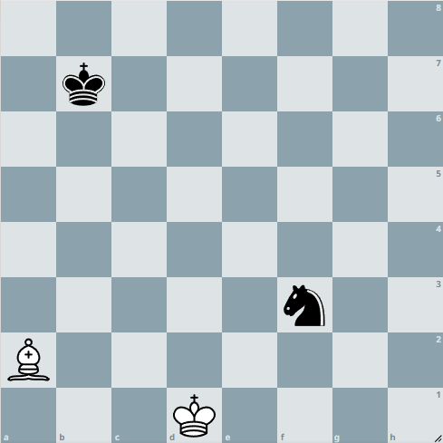

9- JUEGAN BLANCAS ALFIL 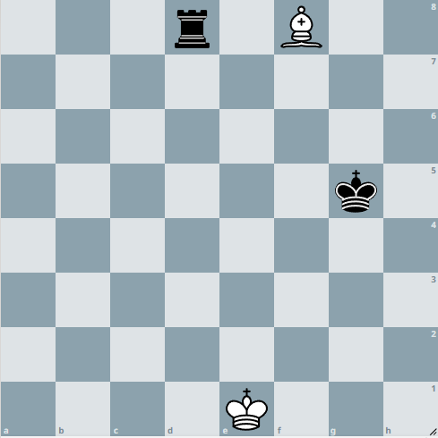

10- JUEGAN BLANCAS ALFIL 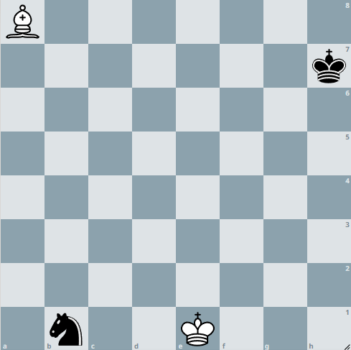

11- JUEGAN BLANCAS ALFIL 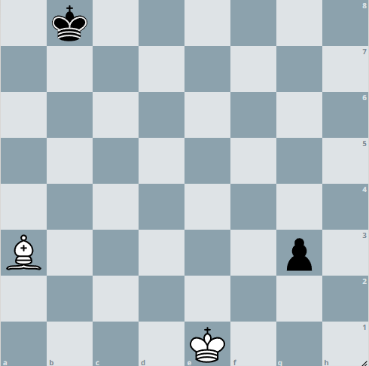

12- JUEGAN BLANCAS ALFIL 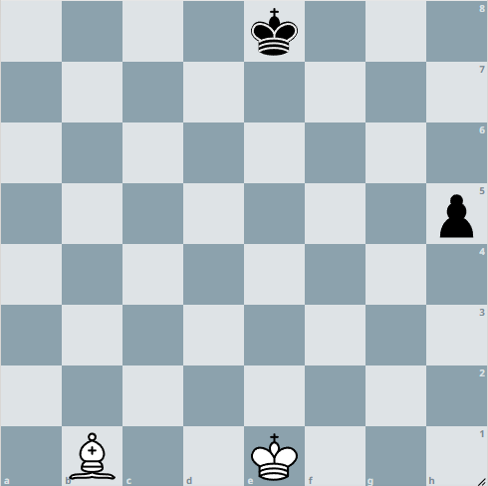

13- JUEGAN BLANCAS PEÓN 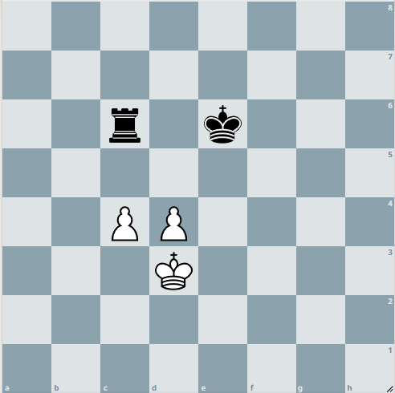

14- JUEGAN BLANCAS PEÓN 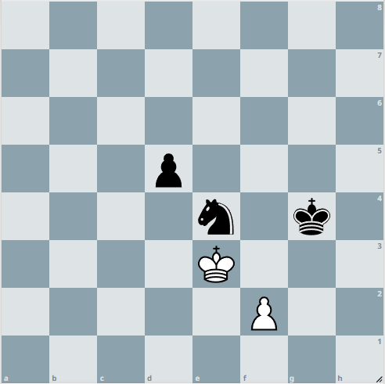

15- JUEGAN BLANCAS PEÓN 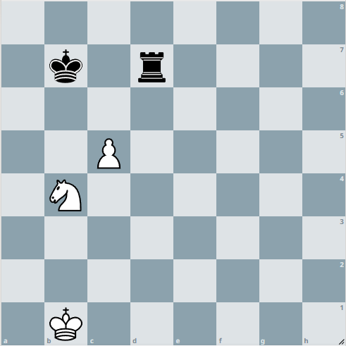

16- JUEGAN BLANCAS PEÓN 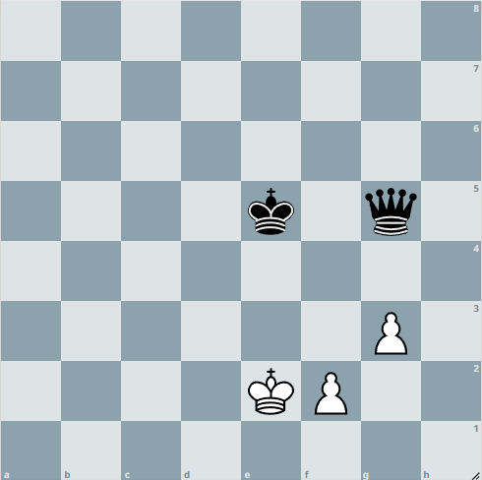

17- JUEGAN BLANCAS PEÓN 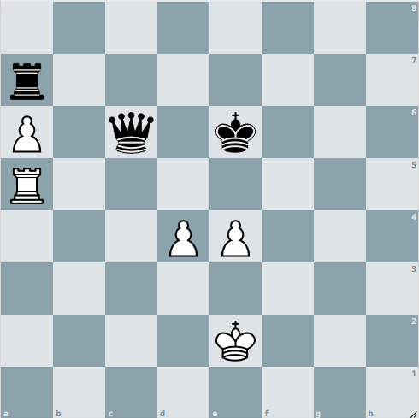

18- JUEGAN BLANCAS PEÓN 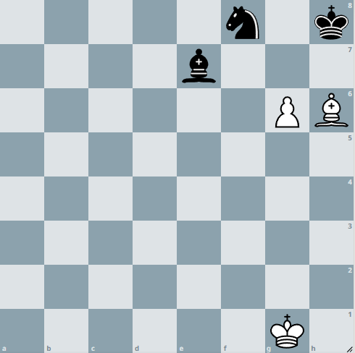

19- JUEGAN BLANCAS TORRE
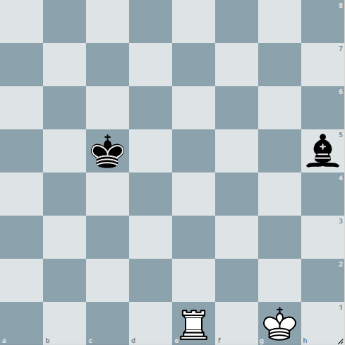

20- JUEGAN BLANCAS TORRE
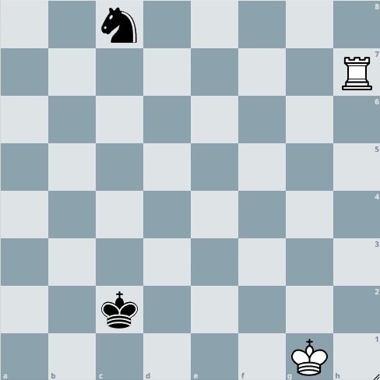

21- JUEGAN BLANCAS TORRE
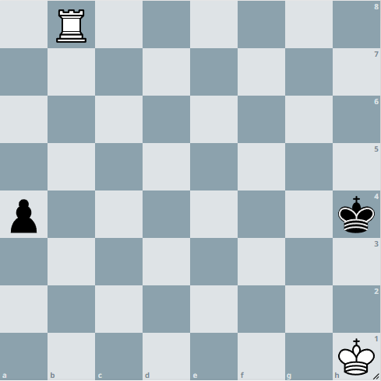

22- JUEGAN BLANCAS TORRE
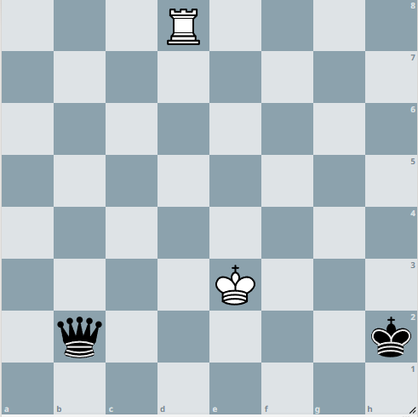

23- JUEGAN BLANCAS TORRE
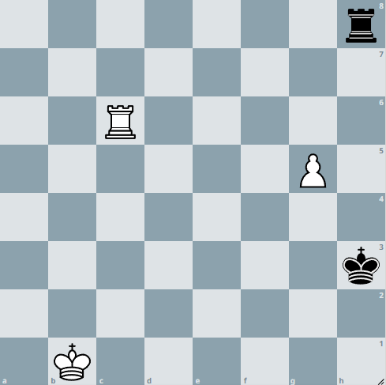

24- JUEGAN BLANCAS TORRE
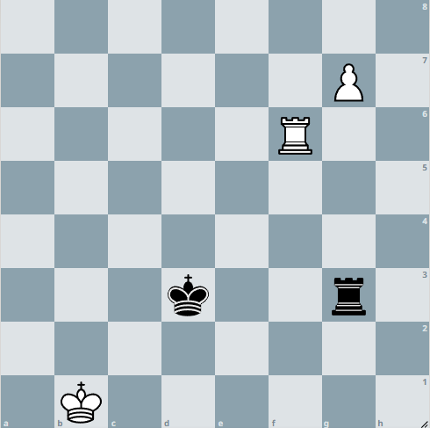

25- JUEGAN BLANCAS DAMA
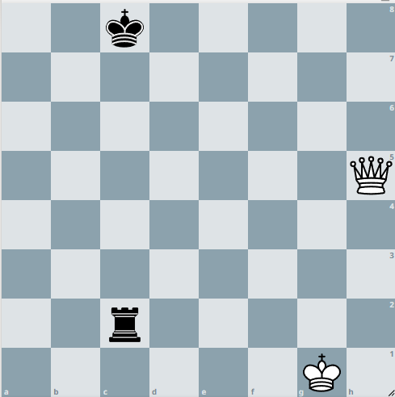

26- JUEGAN BLANCAS DAMA
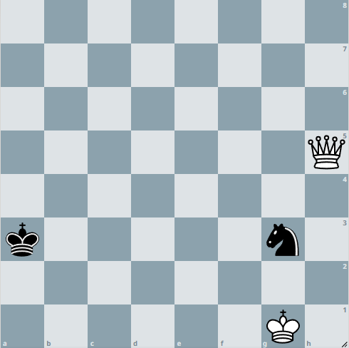

27- JUEGAN BLANCAS DAMA
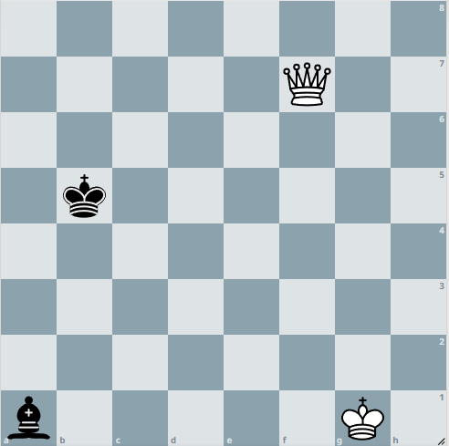

28- JUEGAN BLANCAS DAMA
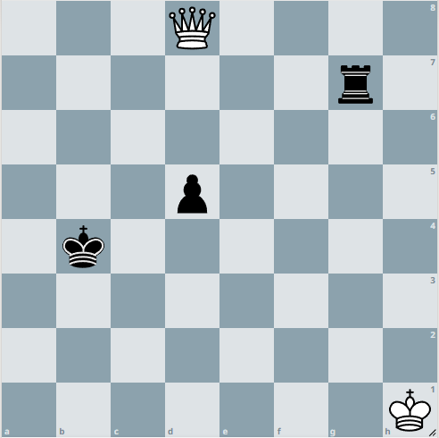

29- JUEGAN BLANCAS DAMA
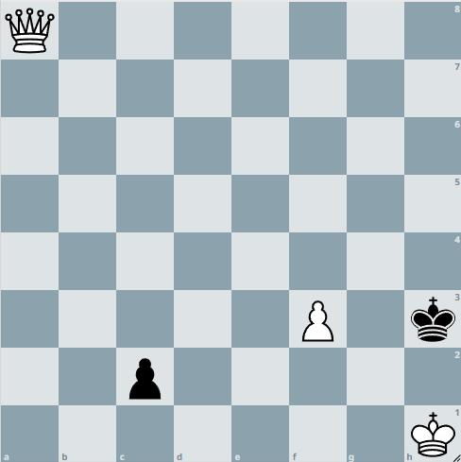

30- JUEGAN BLANCAS DAMA
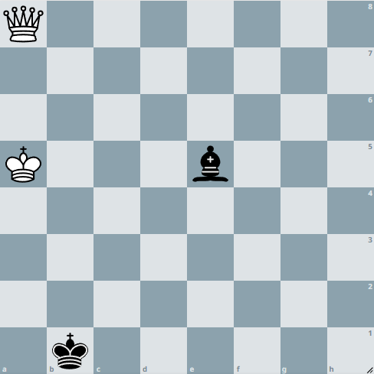

31- JUEGAN BLANCAS VARIOS
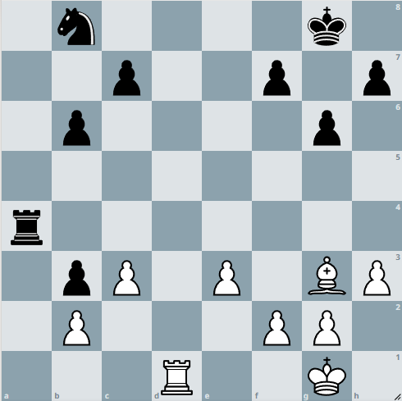

32- JUEGAN BLANCAS VARIOS
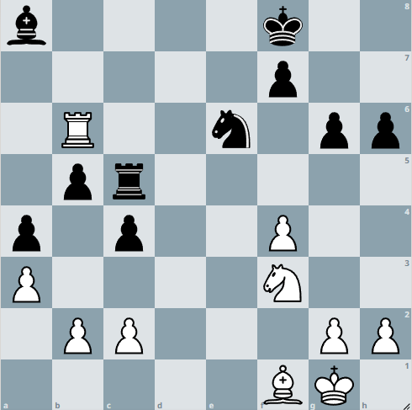

33- JUEGAN BLANCAS VARIOS
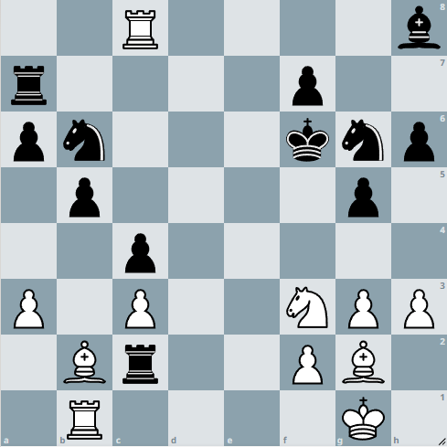

34- JUEGAN BLANCAS VARIOS
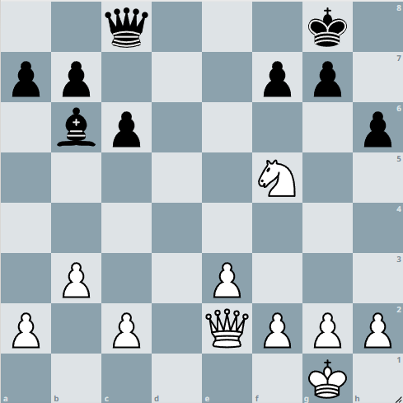

35- JUEGAN BLANCAS VARIOS
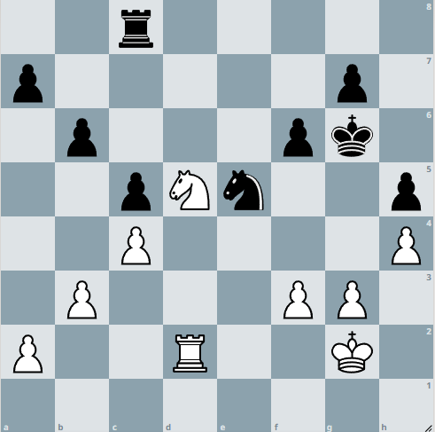

36- JUEGAN BLANCAS VARIOS
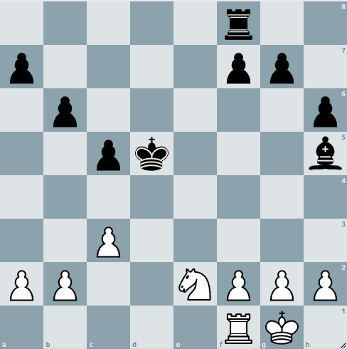

37- JUEGAN BLANCAS VARIOS
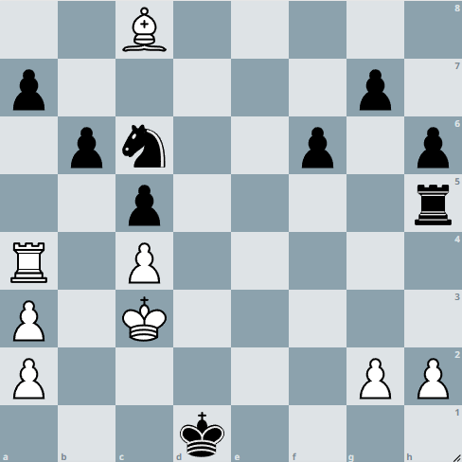

38- JUEGAN BLANCAS VARIOS
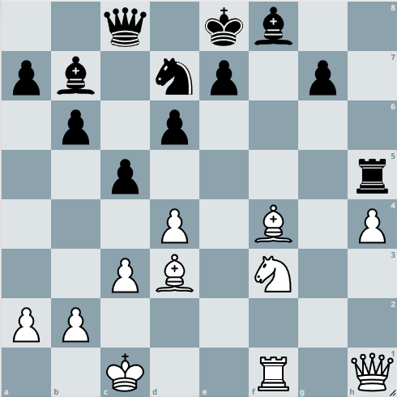

39- JUEGAN BLANCAS VARIOS
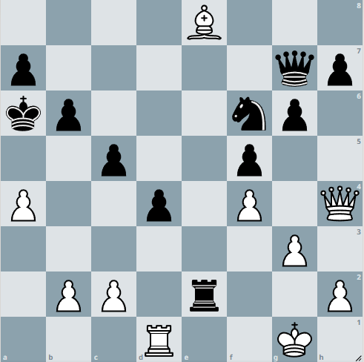

40- JUEGAN BLANCAS VARIOS
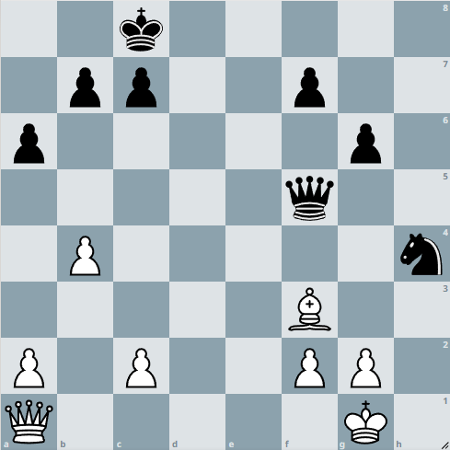

41- JUEGAN BLANCAS VARIOS
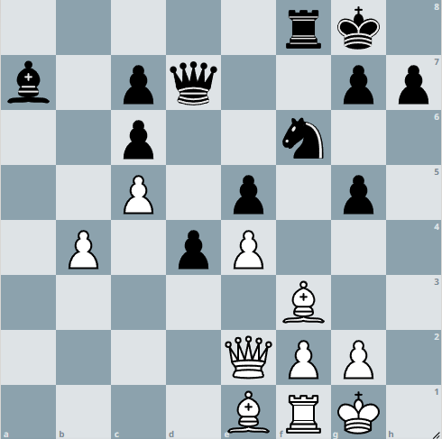

42- JUEGAN BLANCAS VARIOS
